ПРЕЗИДЕНТ ФОТОСЫ

«Партия кадрларына қазіргі саяси білім аса қажет… Біз қазіргі қоғам талап етіп отырған практикалық жұмысқа үйретуіміз керек»

Н.Ә. Назарбаев

«Нұр Отан» партиясы Саяси кеңесінің

2017 жылғы 3 қарашадағы отырысында сөйлеген сөзінен

Саяси менеджмент академиясының өз тарихы бар. 2010 жылдың мамыр айында Елбасы, «Нұр Отан» партиясының көшбасшысы Н.Ә. Назарбаевтың бастамасымен «Нұр Отан» ХДП Жоғары партия мектебі құрылды.

2013 жылдың сәуір айында Жоғары партия мектебі «Нұр Отан» партиясының Саяси менеджмент мектебі болып қайта құрылды.

2018 жылдың қаңтар айында Мектеп «Нұр Отан» партиясының Саяси менеджмент академиясы болып өзгертілді.

Мақсат – көппартиялық саяси жүйе жағдайында партияның бәсекеге қабілеттілігін арттыру үшін партия кадрларын дамыту

Академия міндеттері:

* Саяси-партиялық қызмет, экономика және мемлекеттік басқару саласындағы заманауи білімді игеру
* Партиялық менеджмент саласындағы жаңа ақпараттық-коммуникациялық және саяси технологияларды меңгеру
* Отандық және шетелдік жетекші білім беру ұйымдары базасында тәжірибе алмасу
* Төртінші өнеркәсіптік революция жағдайында қазақстандық қоғамды жаңғырту міндеттеріне сәйкес келетін жаңа формациядағы партиялықтарды оқыту
* Партияның орталық және аймақтық аппараттары мен ведомстволық бағынысты ұйымдарының қызметкерлерін, барлық деңгейдегі мәслихаттардағы партия фракциясының депутаттарын қайта даярлаудың білім беру бағдарламаларын іске асыру
* Партияның орталық және аймақтық аппараттары мен ведомстволық бағынысты ұйымдары қызметкерлерінің, бастауыш партия ұйымдары басшыларының, «Жас Отан» жастар қанаты мүшелерінің, партиялық кадр резервіне алынған адамдардың біліктілігін арттыру бағдарламаларын іске асыру

Партиялық оқыту принциптері:

Негізгі бағыттары:

* оқу-әдістемелік
* ғылыми-зерттеу
* халықаралық ынтымақтастық
* институционалдық нығайту

Тыңдаушылар санаты

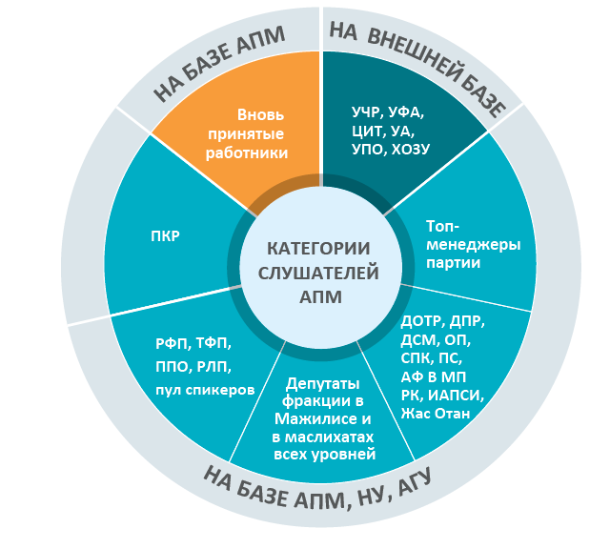

Академияның көп деңгейлі оқыту жүйесі

«Саяси көшбасшылық» бағыты

ҚАЙТА ДАЯРЛАУДЫҢ ҰЗАҚ МЕРЗІМДІ БАҒДАРЛАМАЛАРЫ

«Саяси-партиялық менеджмент» бағыты

«Электоралдық аралық және электоралдық кезеңдерде партия жұмысының тиімділігін арттыру» бағыты

БІЛІКТІЛІКТІ АРТТЫРУДЫҢ ҚЫСҚА МЕРЗІМДІ БАҒДАРЛАМАЛАРЫ

Оқыту форматтары

* дәріс
* семинар
* семинар-тренинг
* тренинг
* мастер-класс
* вебинар
* БКБ бойынша семинар
* қашықтықтан оқыту